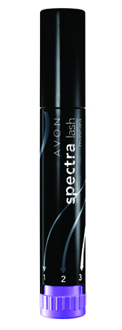

Новая тушь «Магия спектра» от AVON
(Spectra Lash Mascara)

Целый день на работе, а вечером у Вас вечеринка? Нет проблем. С новой тушью «Магия спектра» от AVON Вы можете придать Вашим глазам небывалую выразительность, от легкого дневного до интенсивного вечернего макияжа.
Вам больше не нужно носить с собой несколько тюбиков туши – обычную, объемную, удлиняющую…
Революционная конструкция и формула туши, основанная на технологии Spectra Dial, позволяет Вам варьировать интенсивность воздействия туши и увеличивать объем ресниц до 8 раз с помощью всего трех кликов. Стоит лишь повернуть колпачок на тюбике, чтобы отрегулировать интенсивность воздействия туши и превратить дневной макияж в вечерний.
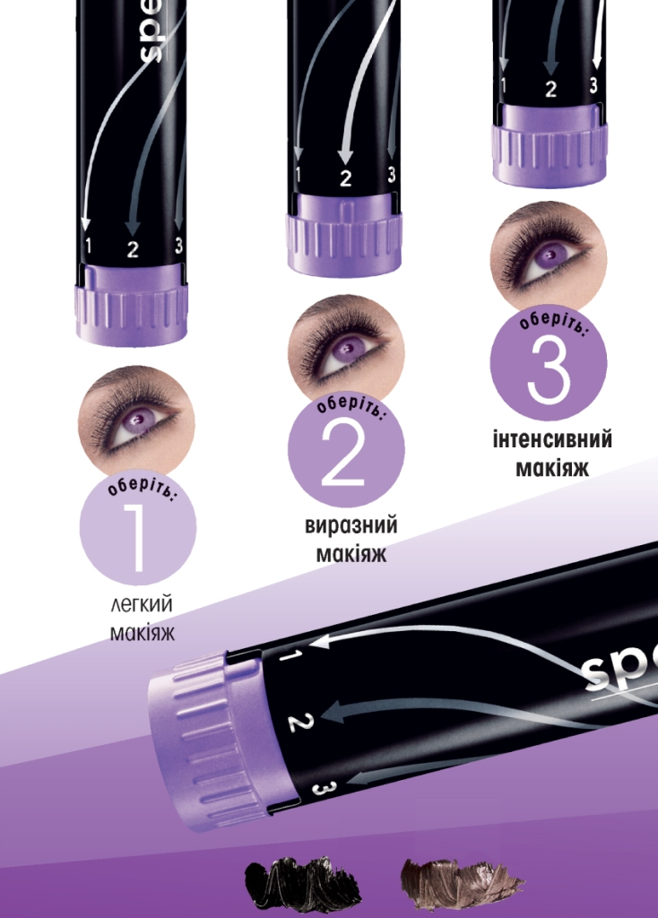
Три образа – одна тушь. Это просто, как «раз-два-три».
1-начните свое утро с легкого макияжа, подчеркните естественную красоту Ваших ресниц,
2-поверните регулятор, чтобы сделать образ более выразительным,
3-третий клик – и ваши ресницы приобретают роскошный вид с драматическим оттенком, а вы готовы встречать этот вечер во всеоружии!
Тушь «Магия спектра» (Spectra Lash Mascara) содержит новую гипоаллергенную формулу, а также специальные компоненты, которые позволяют увеличить объем ресниц, избегая сгустков и комочков. Результат – густые разделенные ресницы!

Информация о компании
AVON – компания для женщин, всемирно известная косметическая компания. Годовой оборот компании составляет 10 млрд. долл. США. AVON - крупнейшая косметическая компания прямых продаж, которая ведет свою деятельность в более чем 100 странах мира. В компании более 5 млн. независимых Представителей. Продукция AVON представлена линиями косметических средств, бижутерии и аксессуаров. Хорошо узнаваемые бренды AVON – это AVON Color, Anew, Skin-So-Soft, AVON Solutions, Advance Techniques, Avon Naturals, AVON Wellness. Более подробную информацию вы сможете найти на сайте: www.avon.ua.
С 2001 года AVON проводит социальную благотворительную программу «Разом протии раку молочної залози» в Украине (www.avonprotyraku.org.ua). С 2005 года в Киеве ежегодно проводится благотворительный Поход «Один день пішки заради життя» с целью сбора средств на медицинское оборудование.
Если вы желаете принять участие в благотворительном Походе «Один день пішки заради життя», контактное лицо - менеджер по коммуникации Виктория Харченко. Телефон: (044) 230-36-00, e-mail: victoria.kharchenko@avon.com.
В сентябре 2007 года компания «Эйвон Косметикс Юкрейн» отметила 10-летие в Украине.

Контактное лицо – Оксана Балясникова, специалист по Product PR.
Телефон 230-36-00, 8098 485 1111, e-mail: oksana.baliasnikova@avon.com.

